附件3：
2014年度“新东方西部特困大学生专项助学金”推荐人选登记表
候选人姓名 |  | 朱子敏 | 性别 | 男 |  |  | 出生年月 |  |  | 1993.02.18 | 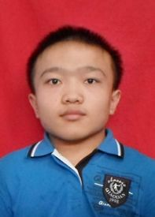
所在学校、  院系、年级 |  | 重庆工贸职业技术学院生物化学工程系2013级园林技术2班
政治面貌 |  | 共青团员 | 民族 | 土家族 |  |  |  | 籍贯 | 重庆 酉阳
邮政编码及通信地址 |  | 重庆市酉阳县偏柏乡氽鸭村5组  409809
固话/手机 |  | 18290348076 |  |  | E-mail |  |  | 1559376917@qq.com
家庭情况及在校表现 | 该生家住在偏远的贫困山区，父母年事已高，且母亲体弱多病，全靠哥哥在外打工赚钱维持一家生计，由于进入大学，哥哥的工资不足以支撑家庭开支，父亲不顾年龄已高外出打工赚钱。  该生性格乐观开朗，在校期间认真学习获得2014年春期学院奖学金三等奖，并积极参加各种活动，并取得了一些不错的成绩，例如“12.9歌咏比赛团体第三名”等。此外，还主动去学习室内设计软件等。
学校意见 |  |  |  |  |  | 团省委意见
（签章）  年 月 日 |  |  |  |  |  | （签章）  年 月 日
注：本表一式两份，可复制。

